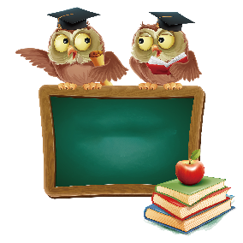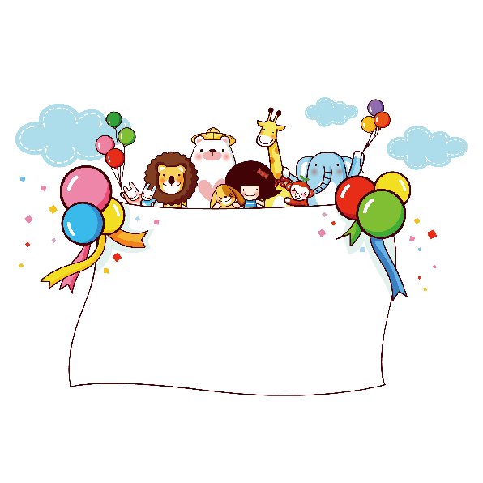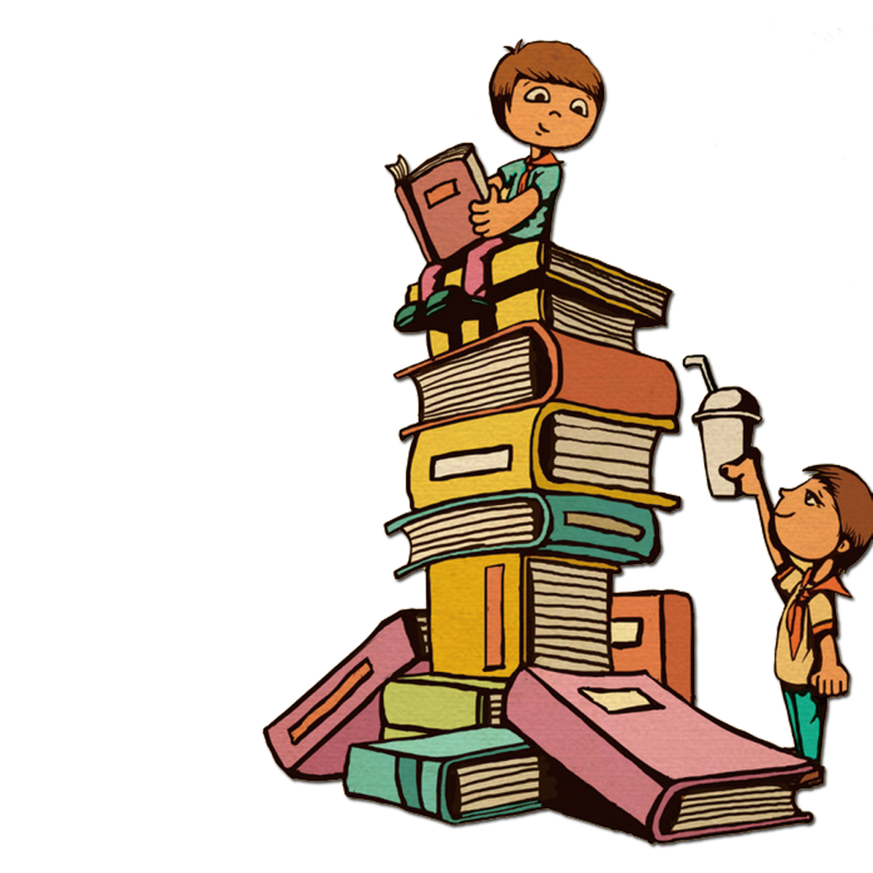

猪八戒，虽说好吃懒做，但种在关键时刻起到很好的作用，，在《情迷女儿国》中，在唐曾被大母蝎子捉去之后，不分青红皂白，举耙便筑，给卯日星官一个很好的机会，收住蝎子精;在《真假美猴王中》悟空   
 被唐曾赶回，猪八戒两   
 次请缨去权回悟空。

读《西游记》有感

孙悟空虽然是在石中育孕，受天地之灵气，才得以出生，但它也并非无情无义，是一个有人情味的人，对花火山诸侯有很深的歌曲，

如在天庭偷吃仙桃，赴仙会，吃光仙酒，情知惹了大祸，来到花果山，也知要带一些仙桃给花果山诸猴尝尝，可见孙悟空并非铁石心肠。

读书名言

1、书籍是巨大的力量。 ——列宁

2.书籍是造就灵魂的工具。 ——雨果

3.书是人类进步的阶梯。

4.学习永远不晚。 ——高尔基

5.少壮不努力，老大徒悲伤。

6.书犹药也，善读可以医愚。 ——刘向

享受阅读的乐趣

阅读给我带来快乐.一本本好书,用智慧点燃我求知的渴望,用真情荡漾我心灵的微尘,我明白:品味的提升,内涵的积淀正是源于大量阅读的滋养. 我酷爱读书,喜欢那个灵动的文字,特别是闲暇时,我会在暖暖的日光下,捧着书,轻声朗读,那种感觉如品清茶,满口益香,惬意自不必说.接触(阅读为我们导航)这套精彩的丛书,犹如一道灿烂的光带照亮我的眼目.我如饮干酿般吮吸那淡淡的墨香,得到精神的愉悦,性情的陶冶.